Ramos Gin Fizz
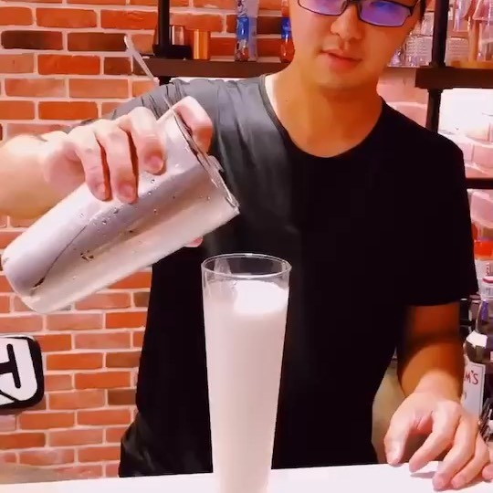 | ◆ 材料比例 ◆
 | Gordon's Gin | 60 ml
 | Whipped Cream | 30 ml
 | Lime Juice | 15 ml
 | Lemon Juice | 15 ml
 | Simple Syrup | 30 ml
 | Lemonade Soda | 90 ml
 | ◆ 調製方法 ◆
 | 杯子 | 冰鎮長飲杯
 | 作法 | - 用手搖12分鐘…
琴酒配上兩種酸甜的檸檬汁，以及鮮奶油與蛋­白，酸甜中帶點微微的濃郁感，表面浮上一層厚厚的泡沫，夏天喝起來特別清爽，因為材料只有琴酒有酒精，使得這杯調完幾乎沒有很多的酒味，也是杯適合女生和不愛酒味的朋友喝。(但要喝的人請自己 Shake) Shake到手快斷掉

